2023-2024 оқу жылындағы «Ақмола облысы білім басқармасы Зеренді ауданы бойынша білім бөлімі
Бірлестік ауылының жалпы орта білім беретін мектебі» КММ-нің
мектеп ұжымы бойынша ақпарат

№ | Педагогтың/тех.персо  налдың ТАӘ | Мекеменің атауы, лауазымы | 3*4 фото | Жүктемесі және сабақ кестесі | Бұйрықтың № және тағайындалған күні | Қандай санаты бар, бұйрық № берілген күні | Білім беру мекемелерінде жұмыс істеуі туралы (жұмыстан босату туралы бұйрық №, күні, қайда жұмысқа орналасты)
1 | Есмагулова Лалагуль Кабдуллиновна | «Бірлестік ауылының ЖОББМ» КММ  мектеп директоры | 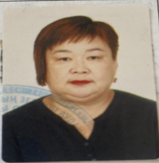 | 1 ставка мектеп директоры + 8 сағат орыс тілі мен әдебиеті | 03.08.2017ж | Екінші санатты басшы
2 | Мукажанова Шынар Оралбаевна | «Бірлестік ауылының ЖОББМ» КММ  Орыс тілі мен әдебиеті пәнінің мұғалімі | 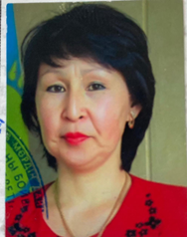 | 0,5 директордың оқу ісі жөніндегі орынбасары  16 сағат орыс тілі мен әдебиеті | № 67-35  21.08.1995ж | Педагог-зерттеуші Үшінші санатты
3 | Турысбекова Сания Кенжебаевна | «Бірлестік ауылының ЖОББМ» КММ  Ағылшын тілі пәнінің мұғалімі | 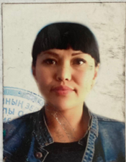 | 0,5 директордың оқу ісі жөніндегі орынбасары  16 сағат ағылшын тілі | №141  31.08.2008ж | Педагог-зерттеуші Үшінші санатты
4 | Солтанбек Галия | «Бірлестік ауылының ЖОББМ» КММ  Көркем еңбек пәнінің мұғалімі | 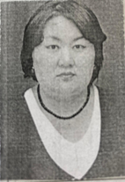 | 1 ставка директордың тәрбие жөніндегі орынбасары 5 сағат көркем еңбек және 3 сағат Қазақстан тарихы | № 189  01.09.2002ж | Педагог-зерттеуші Үшінші санатты
5 | Бекмағанбет Мақпал Даулетбекқызы | «Бірлестік ауылының ЖОББМ» КММ  Математика пәнінің мұғалімі | 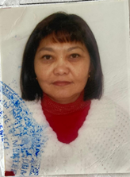 | 11 сағат математика | № 107  15.08.1994ж | Педагог
6 | Ахметов Азамат Иманжанович | «Бірлестік ауылының ЖОББМ» КММ  Химия және биология пәнінің мұғалімі | 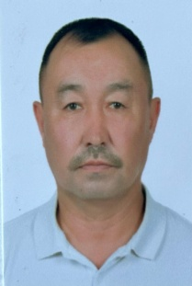 | 16 сағат химия және биология | №39  04.09.2023ж | Педагог-сарапшы
7 | Шаханов Дәулет Қайратұлы | «Бірлестік ауылының ЖОББМ» КММ  Физика пәнінің мұғалімі |  | 8 сағат физика (қоса атқарушы) | №35  01.09.2023ж | Педагог
8 | Нурмағамбетова Бибыгул Абильжановна | «Бірлестік ауылының ЖОББМ» КММ  Бастауыш сынып мұғалімі | 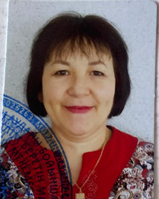 | 17 сағат бастауыш сынып | № 139 14.06.1991ж | Педагог-сарапшы
9 | Кожанова Багима Калымжановна | «Бірлестік ауылының ЖОББМ» КММ  Бастауыш сынып мұғалімі | 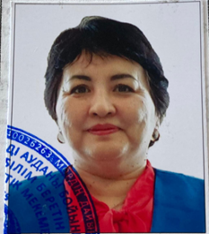 | 16 сағат бастауыш сынып | № 44  20.06.1992ж | Педагог-сарапшы
10 | Бимуканова Марьям Аскаровна | «Бірлестік ауылының ЖОББМ» КММ  Бастауыш сынып мұғалімі |  | 19 сағат бастауыш сынып | № 214 01.09.2011ж | Педагог-модератор
11 | Мейрамова Нуржамал Капезовна | «Бірлестік ауылының ЖОББМ» КММ  Бастауыш сынып мұғалімі | 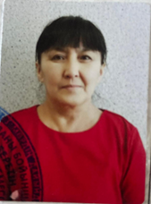 | 16 сағат бастауыш сынып | №687  01.02.1993ж | Педагог-зерттеуші
12 | Абдуллаев Раимбек Рустамалиевич | «Бірлестік ауылының ЖОББМ» КММ  Көркем еңбек пәнінің мұғалімі |  | 16 сағат бейнелеу өнері мен көркем еңбек | № 178 15.04.2010ж | Педагог-модератор
13 | Нурбек Ерболат | «Бірлестік ауылының ЖОББМ» КММ  Дене шынықтыру пәнінің мұғалімі |  | 18 сағат денешынықтыру | № 37  02.09.2017ж | Педагог-модератор
14 | Каркенов Мейраз Шамуханович | «Бірлестік ауылының ЖОББМ» КММ  Қазақ тілі мен әдебиеті пәнінің мұғалімі | 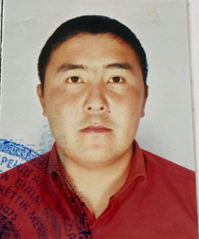 | 13 сағат қазақ тілі мен әдебиеті + 2 сағат музыка | № 37  02.09.2013ж | Педагог-модератор
15 | Есенбекова Айнагуль Аменовна | «Бірлестік ауылының ЖОББМ» КММ  Мектепалды даярлық сыныбының мұғалімі |  | Мектепалды сыныбы | № 186 01.09.2002ж | Педагог-сарапшы
16 | Гарипова Гульден Мерекеевна | «Бірлестік ауылының ЖОББМ» КММ  Қазақ тілі мен әдебиеті пәнінің мұғалімі |  | 16 сағат қазақ тілі мен әдебиеті | № 142 01.09.2008ж | Педагог-сарапшы
18 | Жортугулова Жулдыз Мейремовна | «Бірлестік ауылының ЖОББМ» КММ  География пәнінің мұғалімі |  | 13 сағат география | №108  01.09.2016ж | Педагог-модератор
19 | Буркытов Дулат Маратович | «Бірлестік ауылының ЖОББМ» КММ  Дене шынықтыру, алғашқы әскери дайындық пәндерінің мұғалімі | 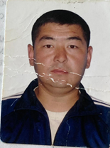 | 1 ставка АӘТД және 1 сағат АӘТД, 3 сағат денешынықтыру, 1 сағат шахмат | №264  01.09.2003ж | Педагог
20 | Шайжанова Бакыт Сайлаубековна | «Бірлестік ауылының ЖОББМ» КММ  Ағылшын тілі пәнінің мұғалімі  Тәрбиеші | 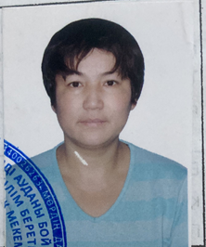 | 6 сағат ағылшын тілі  1 ставка тәрбиеші | № 219 21.11.2011ж | Педагог
21 | Утегенов Ардақ Хайрулинович | «Бірлестік ауылының ЖОББМ» КММ  Тарих пәнінің мұғалімі | 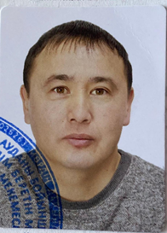 | 17 сағат тарих | № 38  01.09.2021 ж | Педагог-модератор
22 | Аскатов Жидебай Тимурулы | «Бірлестік ауылының ЖОББМ» КММ  Математика пәнінің мұғалімі | 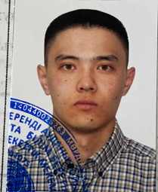 | 15 сағат математика | № 38  01.09.2021 ж | Педагог
23 | Төлеухан Айжарық Нурмуканбетұлы | «Бірлестік ауылының ЖОББМ» КММ  Информатика пәнінің мұғалімі |  | 10,5 сағат информатика+3 сағат Жаһандық құзыреттілік | № 38  01.09.2021 ж | Педагог-модератор
24 | Сагындыкова Арайлым Кайыргельдыкызы | «Бірлестік ауылының ЖОББМ» КММ  Математика пәнінің мұғалімі | 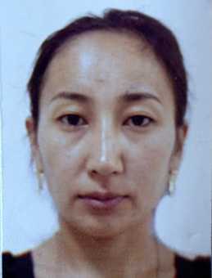 | 5 сағат математика- 6 сынып жетекшісі | №38  01.09.2023ж | Педагог
25 | Темірке Алтынай Фазылқызы | «Бірлестік ауылының ЖОББМ» КММ  Аға тәлімгер | 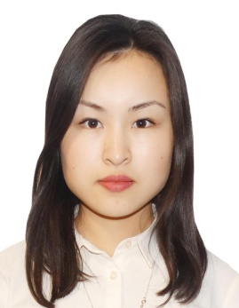 | 0,5 ставка аға тәлімгер  0,5 ставка  іс жүргізуші | №36  01.09.2023ж | Педагог
26 | Қойшыбай Гүлдана Қуанышбекқызы | «Бірлестік ауылының ЖОББМ» КММ  Әлеуметтік педагог | 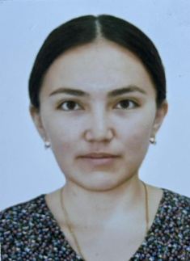 | 1 ставка  Әлеуметтік педагог | №37  01.09.2023ж
27 | Саней Алтангүл | «Бірлестік ауылының ЖОББМ» КММ  Тәрбиеші | 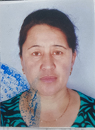 | 1 ставка тәрбиеші | №142  31.08.2008ж
28 | Аубакирова Қарлығаш Амангелдіқызы | «Бірлестік ауылының ЖОББМ» КММ  Тәрбиеші | 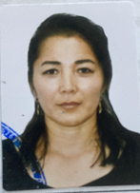 | 1 ставка тәрбиеші | № 38  01.09.2021ж
29 | Каркенова Данагуль Рамазановна | «Бірлестік ауылының ЖОББМ» КММ  Тәрбиеші | 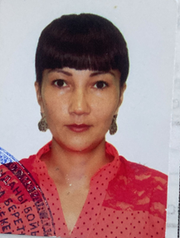 | 1 ставка тәрбиеші | №39  01.09.2018ж
30 | Минат Есенгүл | «Бірлестік ауылының ЖОББМ» КММ  Педагог-психолог | 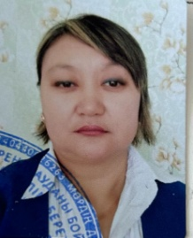 | 1 ставка педагог-психолог | №36  02.09.1997ж | педагог-модератор
31 | Сактаганова Жанар Ахмалышовна | «Бірлестік ауылының ЖОББМ» КММ  Аспазшы | 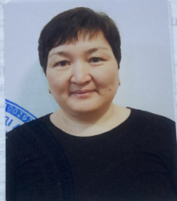 | 1 ставка аспазшы | №214  01.09.2011ж
32 | Мейрамова Ботагоз Муталяповна | «Бірлестік ауылының ЖОББМ» КММ  Тәрбиешінің көмекшісі | 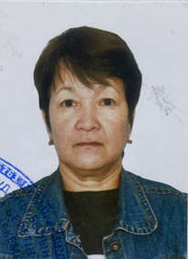 | 1 ставка тәрбиешінің көмекшісі | №118  03.09.2019ж
33 | Харияти Айман | «Бірлестік ауылының ЖОББМ» КММ  Тәрбиешінің көмекшісі | 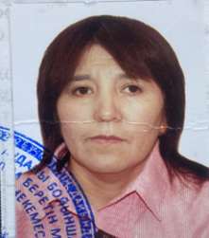 | 1 ставка тәрбиешінің көмекшісі | №42  01.10.2018ж
34 | Еслямгалиева Замзагуль Сакеновна | «Бірлестік ауылының ЖОББМ» КММ  Медбике | 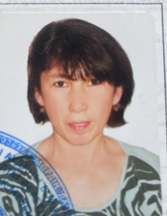 | 0,5 ставка медбике | №146  03.03.2020ж
35 | Сагындыкова Венера Ромазановна | «Бірлестік ауылының ЖОББМ» КММ  Кітапханашы | 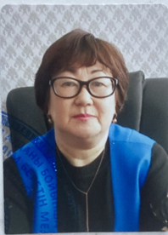 | 0,5 ставка кітапханашы | №72  27.02.2006ж
36 | Сыздыкаева Толкын Маликовна | «Бірлестік ауылының ЖОББМ» КММ  Шаруашылық меңгерушісі | 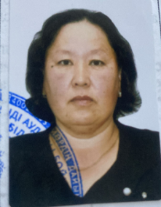 | 1 ставка шаруашылық меңгерушісі | №41  01.09.2021ж
37 | Мананбаева Нүргүл Мерекееевна | «Бірлестік ауылының ЖОББМ» КММ  Еден жуушы | 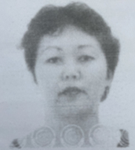 | 1 ставка еденжуушы | №90  27.04.2022ж
38 | Советхан Еркегүл | «Бірлестік ауылының ЖОББМ» КММ  Еден жуушы | 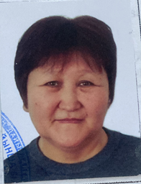 | 1 ставка еденжуушы | №113  08.09.2016ж
39 | Жалменбетова  Арайгуль Тулебаевна | «Бірлестік ауылының ЖОББМ» КММ  Еден жуушы | 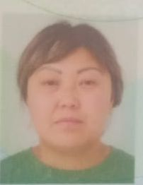 | 1 ставка еденжуушы | №43  05.09.2023ж
40 | Смайлова Анар Айтмухамбетовна | «Бірлестік ауылының ЖОББМ» КММ  Еден жуушы | 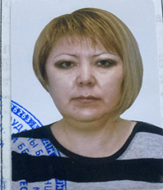 | 1 ставка еденжуушы | №4  01.02.2023ж
41 | Макатова Анаргуль Жетистиковна | «Бірлестік ауылының ЖОББМ» КММ  Күзетші | 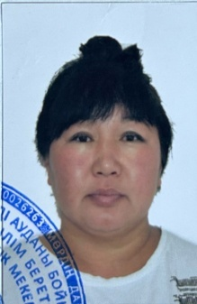 | 1 ставка күзетші | №129  29.09.2022ж
42 | Бапишева  Токжан Канатовна | «Бірлестік ауылының ЖОББМ» КММ  Аспазшы | 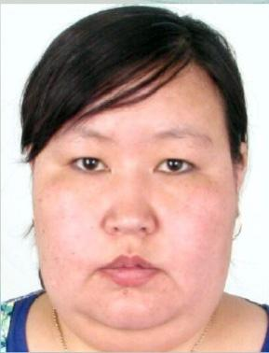 | 0,75 ставка аспаз | №34  01.09.2023ж
43 | Абельмажинов Марат Сайлаубекович | «Бірлестік ауылының ЖОББМ» КММ  Күзетші | 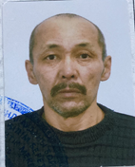 | 1 ставка күзетші | №48  20.04.2003ж
44 | Елина Елена Николаевна | «Бірлестік ауылының ЖОББМ» КММ  Вахтер | 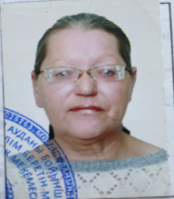 | 0,5 ставка вахтер | №132  01.11.2019ж
45 | Сактаганова Бибигуль Темиркеевна | «Бірлестік ауылының ЖОББМ» КММ  Күзетші | 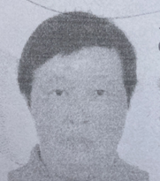 | 1 ставка күзетші | №52  01.10.2021ж
46 | Махметов Марат Серикович | «Бірлестік ауылының ЖОББМ» КММ  От жағушы | 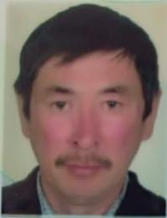 | 1 ставка отжағушы | 46a  25.09.2023ж
47 | Токтамысов Меирман Омарович | «Бірлестік ауылының ЖОББМ» КММ  От жағушы | 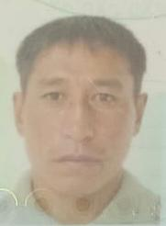 | 1 ставка отжағушы | 46a  25.09.2023ж
48 | Токтамысов Нариман Омарович | «Бірлестік ауылының ЖОББМ» КММ  От жағушы | 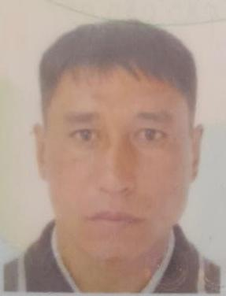 | 1 ставка отжағушы | 46a  25.09.2023ж
49 | Мананбаев Бекболат Кабдушевич | «Бірлестік ауылының ЖОББМ» КММ  От жағушы | 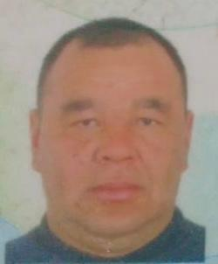 | 1 ставка отжағушы | 46a  25.09.2023ж

Мектеп директоры Есмагулова Л.К.

